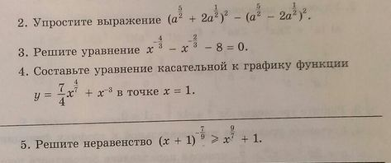

Решение.
2. ${\left(a^{\frac{5}{2}}+2a^{\frac{1}{2}}\right)}^{2}−{\left(a^{\frac{5}{2}}−2a^{\frac{1}{2}}\right)}^{2}=a^{5}+4a^{3}+4a−a^{5}+4a^{3}−4a=8a^{3}$.
3. $x^{−\frac{4}{3}}−x^{−\frac{2}{3}}−8=0$. Вводим обозначение $x^{−\frac{2}{3}}=t$. Тогда исходное уравнение запишется
$t^{2}−t−8=0⇒t_{1}=\frac{1+\sqrt{\text{33}}}{2},t_{2}=\frac{1−\sqrt{\text{33}}}{2}$.
Подставляем полученные значения в замену $x^{−\frac{2}{3}}=t$:
1) $\begin{aligned}x^{−\frac{2}{3}}=\frac{1+\sqrt{\text{33}}}{2},\frac{1}{x^{\frac{2}{3}}}=\frac{1+\sqrt{\text{33}}}{2},x^{\frac{2}{3}}=\frac{2}{1+\sqrt{\text{33}}}=\frac{2(1−\sqrt{\text{33}})}{−\text{32}}=−\frac{1}{\text{16}}+\frac{\sqrt{\text{33}}}{\text{16}}, \\ \sqrt[3]{x^{2}}=−\frac{1}{\text{16}}+\frac{\sqrt{\text{33}}}{\text{16}},(\sqrt[3]{x^{2}})^{3}={\left(−\frac{1}{\text{16}}+\frac{\sqrt{\text{33}}}{\text{16}}\right)}^{3},x^{2}=−\frac{\text{25}}{\text{1024}}+\frac{9\sqrt{\text{33}}}{\text{1024}}, \\ x=±\sqrt{\frac{9\sqrt{\text{33}}}{\text{1024}}−\frac{\text{25}}{\text{1024}}}=\left|\frac{1}{\text{32}}\sqrt{9\sqrt{\text{33}}−\text{25}}\right|\end{aligned}$

2) $\begin{aligned}x^{−\frac{2}{3}}=\frac{1−\sqrt{\text{33}}}{2},\frac{1}{x^{\frac{2}{3}}}=\frac{1−\sqrt{\text{33}}}{2},x^{\frac{2}{3}}=\frac{2}{1−\sqrt{\text{33}}}=\frac{2(1+\sqrt{\text{33}})}{−\text{32}}=−\frac{1}{\text{16}}−\frac{\sqrt{\text{33}}}{\text{16}}, \\ \sqrt[3]{x^{2}}=−\frac{1}{\text{16}}−\frac{\sqrt{\text{33}}}{\text{16}},(\sqrt[3]{x^{2}})^{3}={\left(−\frac{1}{\text{16}}−\frac{\sqrt{\text{33}}}{\text{16}}\right)}^{3},x^{2}=−\frac{\text{25}}{\text{1024}}−\frac{9\sqrt{\text{33}}}{\text{1024}}, \\ x=±\sqrt{\frac{9\sqrt{\text{33}}}{\text{1024}}−\frac{\text{25}}{\text{1024}}}=\left|\frac{1}{\text{32}}\sqrt{−9\sqrt{\text{33}}−\text{25}}\right|\end{aligned}$
Здесь мы получили под знаком корня отрицательное число, то есть - решений нет.
Ответ: $x=\left|\frac{\sqrt{9\sqrt{\text{33}}−\text{25}}}{\text{32}}\right|$.
4. Находим производную от функции, которая задает кривую: $y'={\left(\frac{7}{4}x^{\frac{4}{7}}+x^{−3}\right)}^{'}=\frac{1}{x^{\frac{3}{7}}}−\frac{3}{x^{4}}$
По геометрическому смыслу производной в точке – это значение углового коэффициента касательной в этой точке, поэтому $y'(1)=−2$.
Значение функции в точке х=1: $y(1)=\frac{\text{11}}{4}$. Тогда уравнение касательной запишется:
$y−\frac{\text{11}}{4}=−2(x−1)$ или $y=−2x+4\text{.}\text{75}$. Построим заданную кривую и ее касательную в точке $\left(1;\frac{\text{11}}{4}\right)$ с помощью популярной графической программы
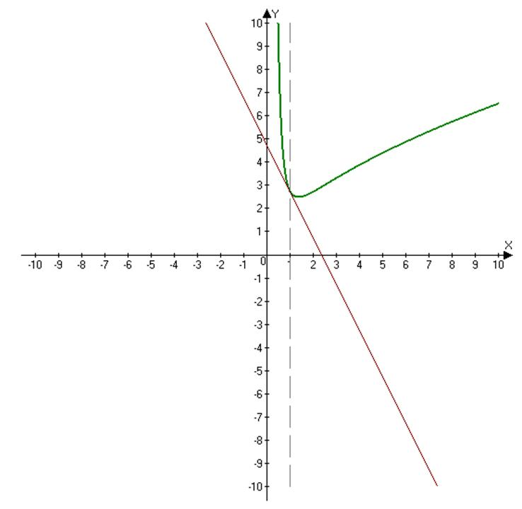
(Строит – гадость такая).
5. В этом задании возможно одно решение х=0. При таком значении переменной х левая часть неравенства равна правой части, то есть, имеем уравнение.

